Master DIDE - Parcours Master 2 SIDIE
Année universitaire 2022-2023 – Semestre 1

DEBUT DES COURS MAGISTRAUX : 05 septembre - La présence aux cours et aux conférences est obligatoire

Semaine de cours n° 1 (semaine du 5 au 10 septembre 2022)

Lundi 05 septembre | Mardi 06 septembre | Mercredi 07 septembre | Jeudi 08 septembre | Vendredi 09 septembre | Samedi 10 septembre
 | Anouche Beaudoin, Organisation de la défense, 10h-13h
Déjeuner | Déjeuner | Déjeuner | Déjeuner | Déjeuner | Déjeuner
Réunion d’information  14h-16h, salle 210, Campus Trotabas, avenue doyen Louis Trotabas | 14h30-17h30 Anne Millet-Devalle, Droit du désarmement

Semaine de cours n° 2 (semaine du 12 au 17 septembre 2022)

Lundi 12 septembre | Mardi 13 septembre | Mercredi 14 septembre | Jeudi 15 septembre | Vendredi 16 septembre | Samedi 17 septembre
 | Anouche Beaudoin, Organisation de la défense, 10h-13h |  | 9h-12h DIH, Julie Ferrand | 9h30 / 12h30  Olivier Pommeret, Intelligence économique
Déjeuner | Déjeuner | Déjeuner | Déjeuner | Déjeuner | Déjeuner
 | 14h30-17h30 Anne Millet-Devalle, Droit du désarmement |  |  | 14h/18h  Olivier Pommeret, Intelligence économique
Semaine de cours n° 3 (semaine du 19 au 24 septembre 2022)

Lundi 19 septembre | Mardi 20 septembre | Mercredi 21 septembre | Jeudi 22 septembre | Vendredi 23 septembre | Samedi 24 septembre
 | Anouche Beaudoin, Organisation de la défense, 10h-13h |  | 9h-12h DIH, Julie Ferrand
Déjeuner | Déjeuner | Déjeuner | Déjeuner | Déjeuner | Déjeuner
 | 14h30-17h30 Anne Millet-Devalle, Droit du désarmement

Semaine de cours n° 4 (semaine du 26 septembre au 01 octobre 2022)

Lundi 26 septembre | Mardi 27 septembre | Mercredi 28 septembre | Jeudi 29 septembre | Vendredi 30 septembre | Samedi 01 octobre
 | Anouche Beaudoin, Organisation de la défense, 10h-13h | Facultatif :  Rencontres Stratégiques de la Méditerranée, Toulon, Palais Neptune.  (Programme ci-dessous) | 9h-12h DIH, Julie Ferrand | 9h30 / 12h30  Olivier Pommeret, Intelligence économique
Déjeuner | Déjeuner | Déjeuner | Déjeuner | Déjeuner | Déjeuner
14h : Fany Gonard, Commissaire des Armées, ancienne étudiante du SIDIE :  présentation du concours de l’Ecole des Commissaires des Armées | 14h30-17h30 Anne Millet-Devalle, Droit du désarmement | Inscriptions :  https://my.weezevent.com/les-rencontres-strategiques-de-la-mediterranee |  | 14h/17h30  Olivier Pommeret, Intelligence économique
Semaine de cours n° 5 (semaine du 3 au 8 octobre 2022)

Lundi 03 octobre | Mardi 04 octobre | Mercredi 05 octobre | Jeudi 06 octobre | Vendredi 07 octobre | Samedi 08 octobre
 | Anouche Beaudoin, Organisation de la défense, 10h-13h |  | 9h-12h DIH, Julie Ferrand
Déjeuner | Déjeuner | Déjeuner | Déjeuner | Déjeuner | Déjeuner
 | 14h30-17h30, Anne Millet-Devalle, Droit du désarmement | 14h-17h, Professeur Dennis-Kenji Kipker, Université de Brême  - Les défis actuels de la régulation de la souveraineté des données dans l'espace numérique  - Introduction au droit européen de la protection des données  - Introduction au droit européen de la sécurité informatique  (cours en anglais) |  | 14h-16h, Professeur Dennis-Kenji Kipker, Université de Brême  - Stratégie de cybersécurité de l'UE  - Gestion de la sécurité des données et de la sécurité de l'information, traitement des notions juridiques indéterminées  (cours en anglais)

Semaine de cours n° 6 (semaine du 10 au 15 octobre 2022)

Lundi 10 octobre | Mardi 11 octobre | Mercredi 12 octobre | Jeudi 13 octobre | Vendredi 14 octobre | Samedi 15 octobre
 | Anouche Beaudoin, Organisation de la défense, 10h-13h |  | 9h-12h DIH, Julie Ferrand
Déjeuner | Déjeuner | Déjeuner | Déjeuner | Déjeuner | Déjeuner
 | 14h30-17h30 Anne Millet-Devalle, Droit du désarmement | 16h-18h, Professeur Dennis-Kenji Kipker, Université de Brême  - Introduction à la normalisation technique et à la standardisation en tant que concrétisation de notions juridiques indéterminées  - Perspectives sur la réglementation internationale de la souveraineté des données  - La cyberguerre  (cours en anglais)

Semaine de cours n° 7 (semaine du 17 au 22 octobre 2022)

Lundi 17 octobre | Mardi 18 octobre | Mercredi 19 octobre | Jeudi 20 octobre | Vendredi 21 octobre | Samedi 22 octobre
 | Anouche Beaudoin, Organisation de la défense, 10h-13h |  | 9h-12h DIH, Julie Ferrand
Déjeuner | Déjeuner | Déjeuner | Déjeuner | Déjeuner | Déjeuner
 | 14h30-17h30 Anne Millet-Devalle, Droit du désarmement

Semaine de cours n° 8 (semaine du 24 au 29 octobre 2022)

Lundi 24 octobre | Mardi 25 octobre | Mercredi 26 octobre | Jeudi 27 octobre | Vendredi 28 octobre | Samedi 29 octobre
 |  | C. Clarinard 9h-12h  La protection des données | 9h-12h DIH, Julie Ferrand | 9h30 / 12h30  Olivier Pommeret, Intelligence économique
Déjeuner | Déjeuner | Déjeuner | Déjeuner | Déjeuner | Déjeuner
 |  | C. Clarinard 13h30-16h30  La communication de crise |  | 14h/17h30  Olivier Pommeret, Intelligence économique

Semaine de pause pédagogique (semaine du 31 octobre au 05 novembre 2022)

Lundi 31 octobre | Mardi 01 novembre | Mercredi 02 novembre | Jeudi 03 novembre | Vendredi 04 novembre | Samedi 05 novembre
PAUSE PEDAGOGIQUE | PAUSE PEDAGOGIQUE | PAUSE PEDAGOGIQUE | PAUSE PEDAGOGIQUE | PAUSE PEDAGOGIQUE | PAUSE PEDAGOGIQUE
Déjeuner | Déjeuner | Déjeuner | Déjeuner | Déjeuner | Déjeuner

Semaine de cours n° 9 (semaine du 07 au 12 novembre 2022)

Lundi 07 novembre | Mardi 08 novembre | Mercredi 09 novembre | Jeudi 10 novembre | Vendredi 11 novembre | Samedi 12 novembre
Contrôle des exportations d’armes et BTDU, G. Cavallazzi, Airbus | Contrôle des exportations d’armes et BTDU, G. Cavallazzi, Airbus |  |  | FERIE
Déjeuner | Déjeuner | Déjeuner | Déjeuner | Déjeuner | Déjeuner
Contrôle des exportations d’armes et BTDU, G. Cavallazzi, Airbus | Contrôle des exportations d’armes et BTDU, G. Cavallazzi, Airbus

Semaine de cours n° 10 (semaine du 14 au 19 novembre 2022)

Lundi 14 novembre | Mardi 15 novembre | Mercredi 16 novembre | Jeudi 17 novembre | Vendredi 18 novembre | Samedi 19 novembre
Déjeuner | Déjeuner | Déjeuner | Déjeuner | Déjeuner | Déjeuner

Semaine de cours n° 11 (semaine du 21 au 26 novembre 2022)

Lundi 21 novembre | Mardi 22 novembre | Mercredi 23 novembre | Jeudi 24 novembre | Vendredi 25 novembre | Samedi 26 novembre
Déjeuner | Déjeuner | Déjeuner | Déjeuner | Déjeuner | Déjeuner

SESSION IHEDN : 28 novembre-3 décembre
SEMAINE DE REVISION : 5-9 décembre
EXAMENS : 12-16 décembre

Facultatif : 1er et 2 décembre, Colloque « EUROPE : bouleversements géopolitiques et nouvelles donnes énergétiques » et sera placée sous la Présidence de M. Herman Van Rompuy, Président émérite du Conseil Européen, Ancien Premier Ministre de Belgique, Président du CIFE, Hôtel Westminster.

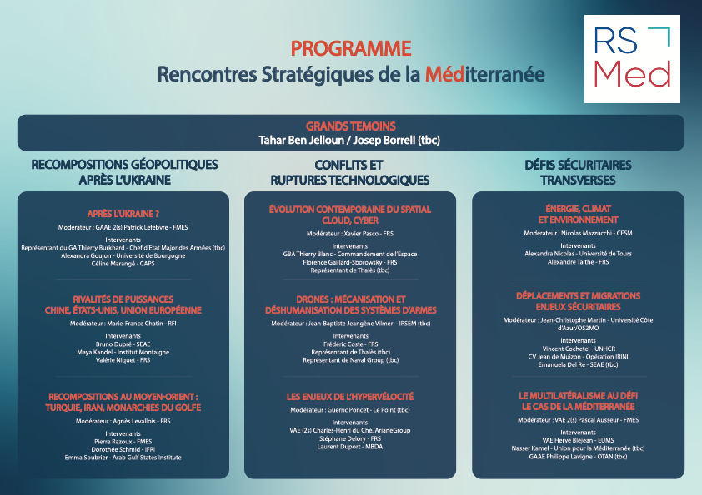
Facultatif : 27-28 septembre, Rencontres stratégiques de la Méditerranée, Toulon :
Inscriptions : https://my.weezevent.com/les-rencontres-strategiques-de-la-mediterranee

